Фотовыставка ко Дню космонавтики.
А. Хайт
По порядку все планеты
Назовет любой из нас:
Раз - Меркурий,
Два - Венера,
Три - Земля,
Четыре - Марс.
Пять - Юпитер,
Шесть - Сатурн,
Семь - Уран,
За ним - Нептун.
Он восьмым идёт по счёту.
А за ним уже, потом,
И девятая планета
Под названием Плутон
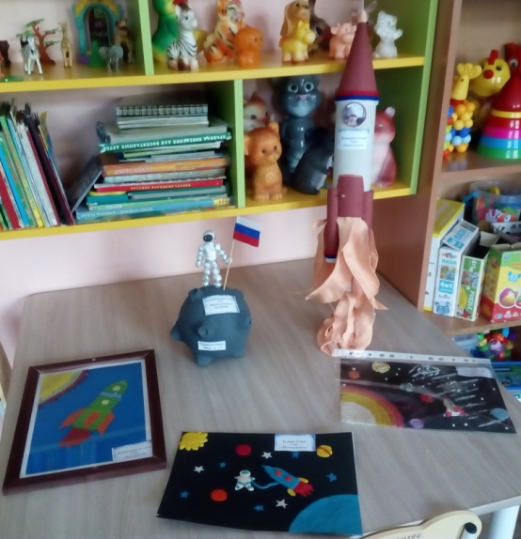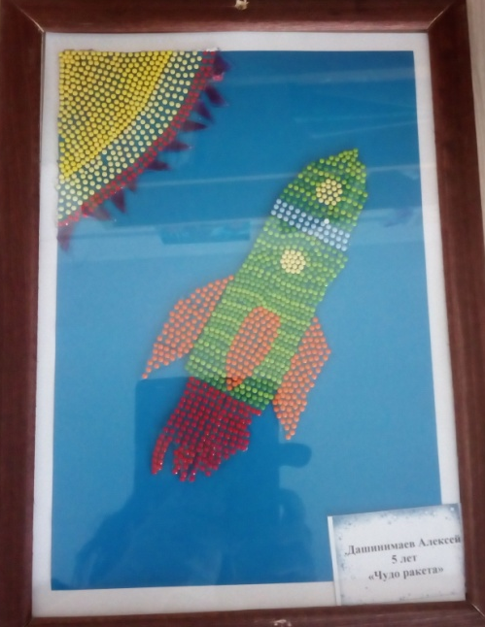
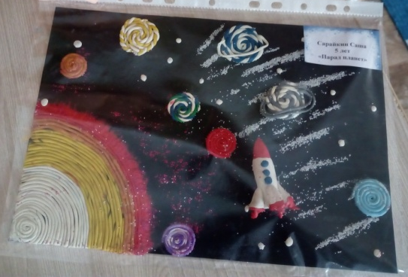 | 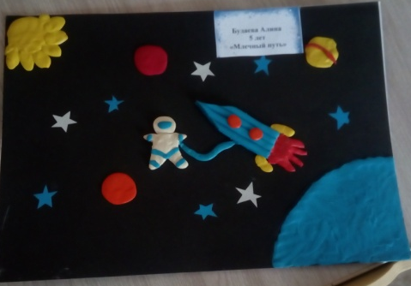 | 